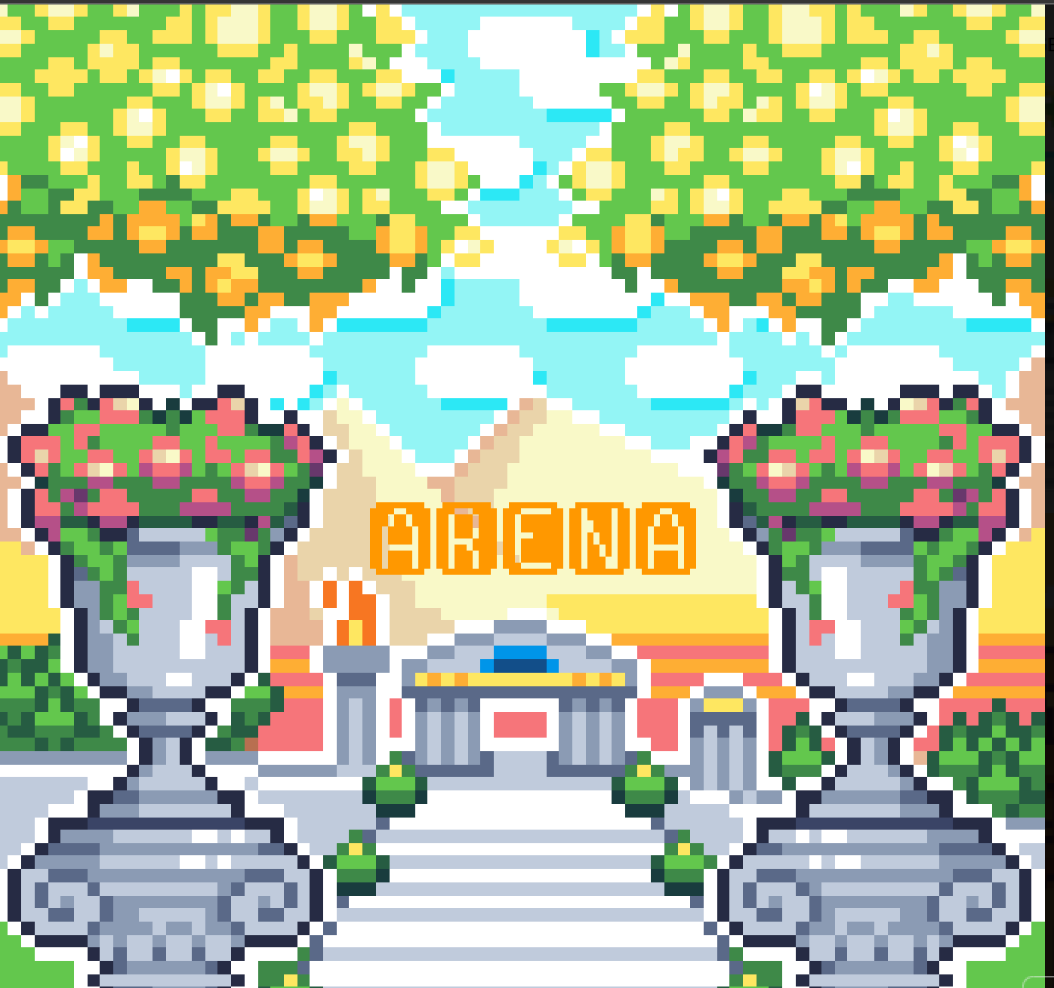

**Arena**

Game Design Document

**Autores:**

Bruno Silva Tomicha RA: 109618

Guilherme Cavenaghi RA: 109317

Luis Rodrigo RA: 109506

Thyago Noventa RA: 110734

Vinicius Rossi RA: 110273

São Paulo, Araras

Março de 2022

Índice

**1.** **História**. Página 3

**2.** **Gameplay**. Página 4

**3.** **Personagens**. Página 5

**4.** **Controles**. Página 6

**5.** **Câmera**. Página 7

**6.** **Universo do Jogo**. Página 8

**7.** **Inimigos**. Página 9

**8.** **Interface**. Página 10

**9.** **Cutscenes**. Página 11

**10.** **Cronograma** Página 12

1. **História**

Um general chamado Jorge, que é fiel ao rei, tem a família morta enquanto estava em batalha em uma terra distante, na qual este plano foi arquitetado por Cleiton, filho do antigo general, que injustamente culpa o general Jorge pela morte de seu pai (General Euclides) e por ter “roubado” seu posto de General do Império. Ao retornar para casa, no Império 1, o general Jorge e quem o seguia são condenados injustamente pelo assassinato, e todos são levados até a "ARENA", um estádio, onde escravos e criaturas lutam até a morte como forma de entretenimento da população.

Com sede de vingança ele vai tentar sobreviver até conseguir chegar ao seu objetivo (se vingar daqueles que fizeram mal a sua família) e derrotar Cleiton.

O jogo se passa inteiramente na arena, onde o jogador enfrentará, um oponente por vez, utilizando armas como espadas, claves, escudos, machados etc. Armas que serão desbloqueadas ao final de cada fase. O jogador também terá que encontrar maneiras criativas de se utilizar do cenário para poder superar determinados inimigos.

1. **Gameplay**

**→ Descrição da mecânica do jogo:** Soul’s like.

**→ Quais são os desafios encontrados pelo jogador e quais os métodos usados para superá-los?**

Desafio é aprender o pattern dos inimigos e usar o cenário a seu favor, sabendo que em cada nova fase os inimigos ficam mais fortes, sendo importante utilizar a esquiva à favor do jogador.

**→ Como o jogador avança no jogo e como os desafios ficam mais difíceis?**

A cada nova fase, os inimigos têm padrões de ataques diferentes, ou mesmo de defesa, portanto será importante derrotar o Boss anterior e pegar sua arma para poder prosseguir à fase seguinte e conseguir derrotar o próximo inimigo com mais facilidade.

**→ Como o gameplay está relacionado com a história? O jogador deve resolver quebra-cabeças para avançar na história? Ou deve vencer chefões para progredir?**

O jogador irá derrotar os inimigos até chegar no último Boss (General Cleiton), o qual foi o real culpado pela morte de sua família. Com isso Jorge terá sua vingança.

**→ Como funciona o sistema de recompensas? Pontos, dinheiro, experiência, itens colecionáveis, armas, poderes? Quais os benefícios que o jogador tem com cada um desses itens?**

A cada inimigo derrotado será disponibilizada a arma do mesmo, sendo ela mais forte do que a arma da fase anterior.

**→ Qual é a condição de vitória? Salvar o universo? Matar todos os inimigos? Coletar 100 estrelas? Todas as alternativas acima?**

Vingar sua família que foi morta.

**→ Qual é a condição de derrota? Perder 3 vidas? Ficar sem energia?**

3 tentativas para “zerar” o jogo.

1. **Personagens**

**→ Descrição das características dos personagens principais (nome, idade, tipo...);**

Jorge - General - Jorge Henrique Nascimento Silva - 35 anos, 1,85m, Guerreiro do Império 1.

Cleiton - Conselheiro do Rei - 26 anos, 1,98m, um dos melhores Guerreiros do Império, apesar de não ir a batalhas pelo seu posto.

**→ História do passado dos personagens;**

Jorge - General - Jorge é general do Império 1 após anos de lealdade ao rei Juquinha, tem sua mulher, Jorgina, e dois filhos, Jorginho e Jorjão, os quais foram mortos enquanto ele estava numa luta contra um Império inimigo chamado Império 2, após voltar da batalha e se deparar com sua família morta, jurou vingança como último ato de vida, nada mais importava para Jorge.

**→ Personalidade dos personagens;**

* Habilidades características de cada personagem (poderes especiais, golpes especiais, armas...);

Jorge - Jorge é um guerreiro, cujas maiores habilidades são de luta corpo a corpo, sua arma principal quase sempre é a espada, mas também possui grande habilidade com outros tipos de armamentos. Ele também possui uma das mais resistentes armaduras do Império, algo que o torna um dos generais mais temidos do mundo.

Cleiton - Filho do Antigo General Euclides, conselheiro do rei, sente ódio do atual general do Império, o Jorge, por achar que é um dos responsáveis pela morte de seu pai em batalha, busca se vingar do general, e em surto de ódio mandou assassinar a família do General.

* Ilustração visual dos personagens;

Jorge:

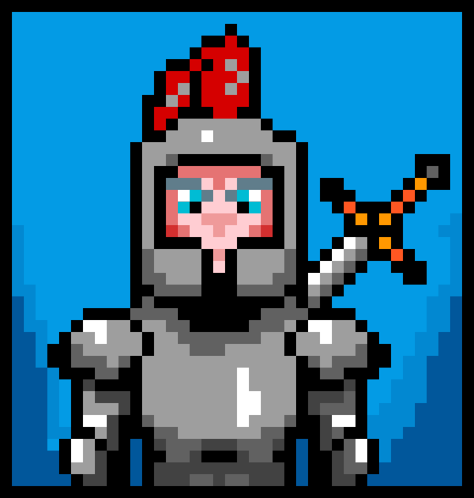

Cleiton:

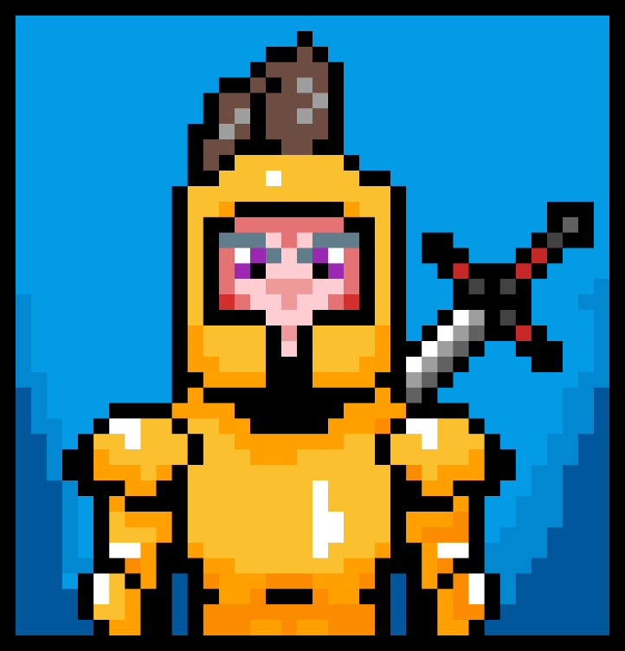

* Ações que os personagens podem executar (andar, correr, pular, pulo duplo, escalar, voar, nadar...);

Jorge - andar, esquivar, atacar, se defender.

Cleiton - andar, esquivar, atacar, se defender, poderes especiais.

1. **Controles**

**→ Como o jogador controla o personagem principal?**

W, A, S, D: andar pelo cenário;

Espaço: esquiva;

Left Click: ataque.

**→ Utilize uma imagem de um joystick ou teclado para ilustrar todos os comandos disponíveis**

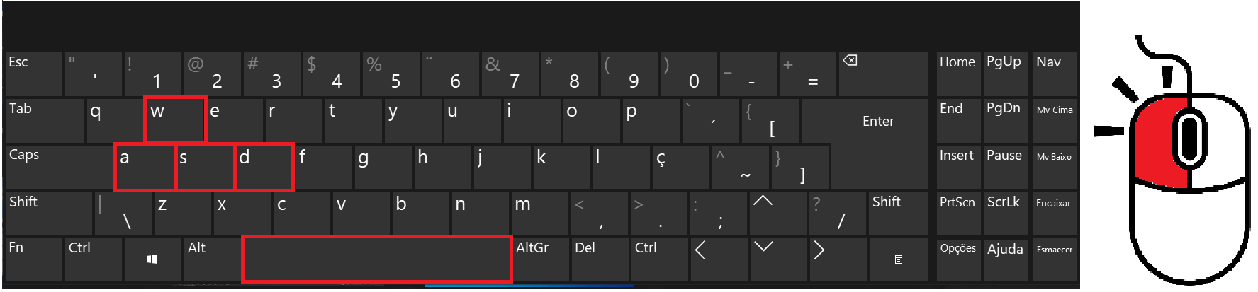

1. **Câmera**

**→ Como é a câmera do jogo? Como o jogador visualiza o jogo?**

Visão 2D vista de cima.

**→ Ilustre visualmente como o jogo será visualizado;**

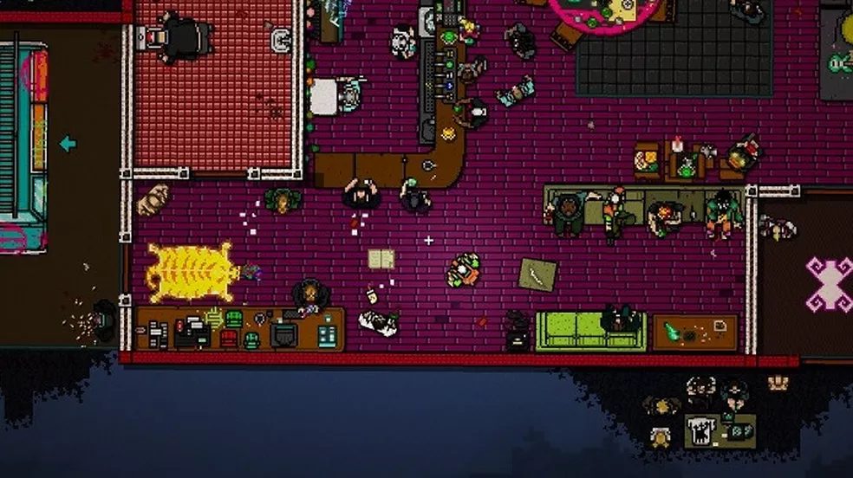

Imagem selecionada na Internet

1. **Universo do Jogo**

**→ Descrição e ilustração dos cenários do jogo;**

O cenário será em um ambiente medieval, mais precisamente uma arena, onde os personagens entram em batalha até que o mais fraco caia. Também terão alterações mínimas no cenário para escapar/esquivar do inimigo (pilares, pedras, etc), possibilitando fazer táticas para derrotar o mesmo.



Ideia da Arena Vista Total de Cima

**→ Como as fases do jogo estão conectadas?**

Todas as “fases” serão no mesmo cenário, a mudança estará nos inimigos e na dificuldade gradual conforme forem derrotados.

**→ Qual a emoção presente em cada ambiente?**

Espectadores sedentos por sangue, ódio e sede de vingança na Arena em cada combate.

**→ Que tipo de música deve ser usada em cada fase?**

Música de ação com um pouco de suspense.

1. **Inimigos**

**→ Descrição e ilustração dos inimigos que existem no universo do jogo;**

Outros guerreiros e animais como leões, tigres, etc.

**→ Em qual ambiente/fase cada inimigo vai aparecer?**

Arena de Batalha.

**→ Como o jogador supera cada inimigo?**

Derrotando-o em combate.

**→ O que o jogador ganha ao derrotar cada inimigo?**

Melhorias para o personagem principal.

**→ Qual o comportamento e habilidades de cada inimigo?**

Cada novo inimigo terá sua especialidade, podendo ser velocidade, força, defesa, entre outros, dando uma diversidade para o jogador conseguir derrotá-los.

1. **Interface**

**→ Design e ilustração das interfaces do jogo: tela inicial, menu de opções, tela de pause, menu de itens, tela de loading, etc…**

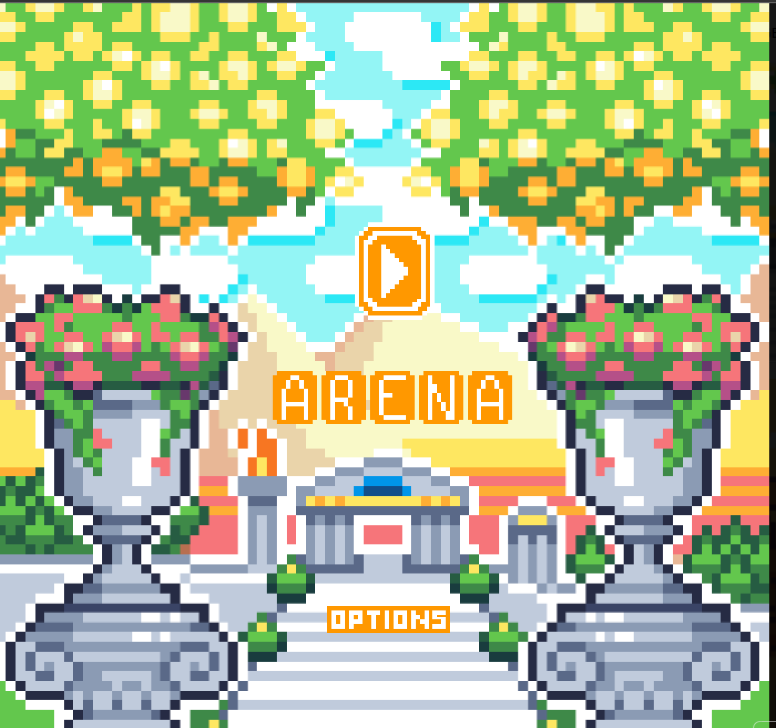

Tela Principal



Tela de Pause

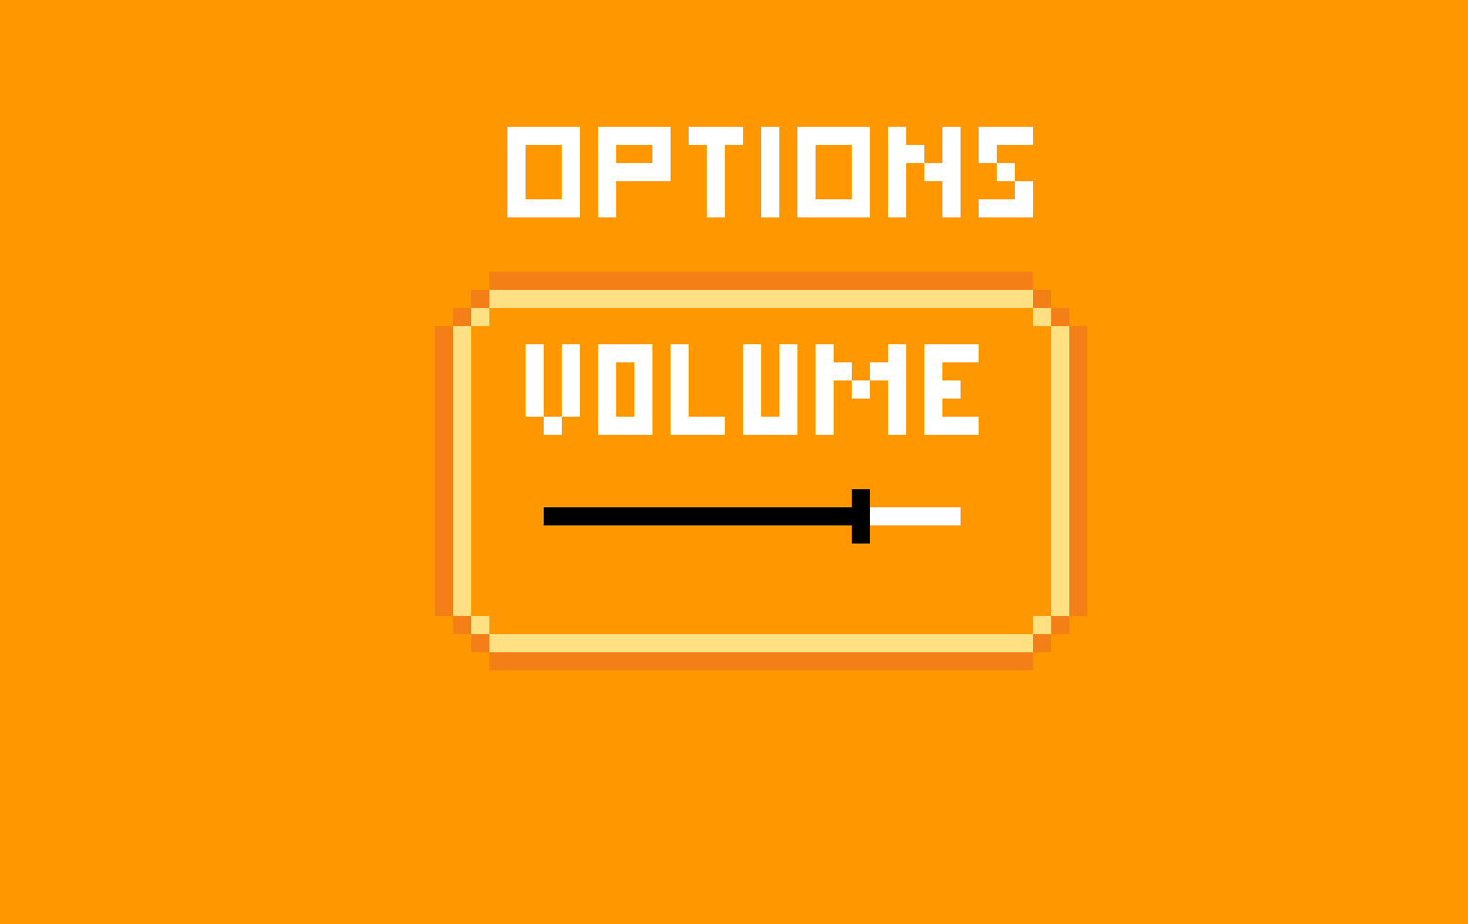

Tela de Options

1. **Cutscenes**

**→ Descrição dos filmes que serão incluídos no jogo;**

Será mostrado o Cleiton furioso e dando ordem a seus seguidores (essa não ficará explícita qual foi), terá um corte para o Jorge batalhando pelo Império e saindo vitorioso.

Na volta pra sua casa encontra sua esposa e filhos mortos (não será mostrado a família morta, apenas sangue pra todo lado), ficando furioso de maneira incontrolável e por saber do ódio de Cleiton por ele, vai em busca dele na residência do rei onde Cleiton exerce seu posto de Conselheiro.

Ao chegar ataca diretamente Cleiton, mas é impedido pelos guardas, levado ao Rei, que confiava tanto em seu conselheiro quanto em seu General, mas como medida de emergência manda Cleiton, seus seguidores e Jorge para Arena, local onde os criminosos, escravos e deserdeiros são mandados para lutarem pela sua vida como forma de entretenimento para o povo.

**→ Qual método será usado para a criação dos filmes?**

Pensamos em fazer em um editor de vídeo e fazer o load() desse arquivo no projeto .py, ou tentar montar esse "filme" diretamente no código, trabalhando com imagens, textos e seus fade-in/out.

**→ Em quais momentos eles serão exibidos?**

Início do jogo, antes do jogador assumir o comando do personagem principal, como contextualização da história.

1. **Cronograma**

- Descrição detalhada do cronograma de desenvolvimento;

- Modelo de cronograma:

|  | **Março** | | | | **Abril** | | | | **Maio** | | | | **Junho** | | | |
| --- | --- | --- | --- | --- | --- | --- | --- | --- | --- | --- | --- | --- | --- | --- | --- | --- |
| **Tarefa/Semana** | 1 | 2 | 3 | 4 | 1 | 2 | 3 | 4 | 1 | 2 | 3 | 4 | 1 | 2 | 3 | 4 | **Progreso** |
| Escrever o GDD |  |  |  |  |  |  |  |  |  |  |  |  |  |  |  |  | Em Progresso |
| Apresentar GDD |  |  |  |  |  |  |  |  |  |  |  |  |  |  |  |  | Em Progresso |
| Selecionar/desenhar a arte dos personagens |  |  |  |  |  |  |  |  |  |  |  |  |  |  |  |  | Em Progresso |
| Selecionar/desenhar a arte dos cenários |  |  |  |  |  |  |  |  |  |  |  |  |  |  |  |  | Em Progresso |
| Desenvolver o sistema de controle do jogador |  |  |  |  |  |  |  |  |  |  |  |  |  |  |  |  | Planejado |
| Desenvolver sistema de mapas e fases |  |  |  |  |  |  |  |  |  |  |  |  |  |  |  |  | Planejado |
| Implementar a detecção de colisão |  |  |  |  |  |  |  |  |  |  |  |  |  |  |  |  | Planejado |
| Desenvolver sistema de pontuação |  |  |  |  |  |  |  |  |  |  |  |  |  |  |  |  | Planejado |
| Implementar inimigos |  |  |  |  |  |  |  |  |  |  |  |  |  |  |  |  | Planejado |